Технология

/ Волнообразные прорези
Две прорези в подошве клюшки, одна внешняя и одна внутренняя, дают большую гибкость в момент касания, что позволяет достичь высокого вылета и высокой скорости мяча, в то же время предотвращая потерю энергии при неточном касании.

Ударная поверхность и подошва очень тонкие, что повышает пружинный эффект для увеличения скорости полета мяча. | Прорези на подошве в сочетании с технологией L-cup предотвращают потерю энергии за счет увеличения изгиба при ударах с попаданием по мячу нижней частью ударной поверхности.

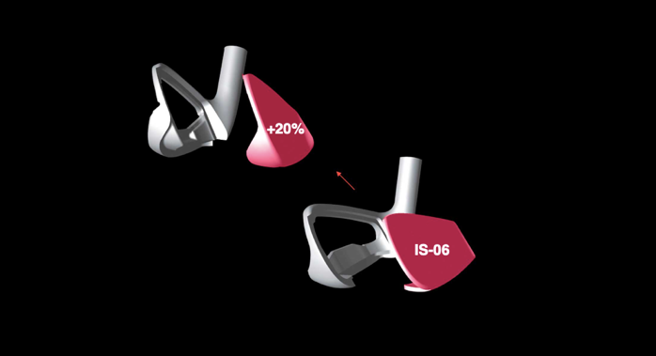
/ Увеличение объема ударной поверхности L-Cup

Объем ударной поверхности L-cup увеличен на 20% по сравнению с предыдущими моделями для увеличения скорости вылета мяча после касания.

На 20% больше

/ Большая ударная поверхность и новая форма C-cup увеличивает оптимальную зону касания («свит-спот»)

IS-06 НОВЫЕ BERES

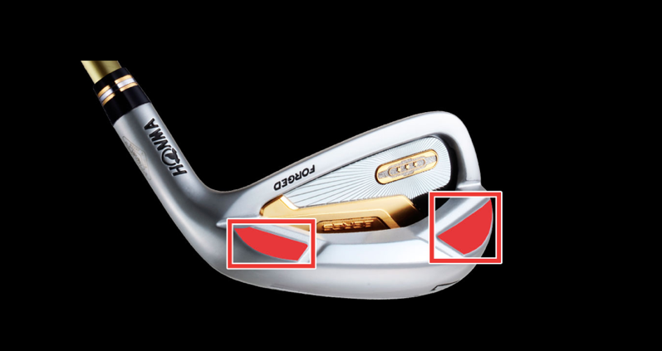
/ Дополнительный вес распределен между носком и задней частью пятки для увеличения момента инерции и смещения центра тяжести ниже и глубже.

